Jueves
15
de Octubre

Educación Preescolar

Pensamiento Matemático
Jugando y contando

Aprendizaje esperado: Compara, iguala, clasifica colecciones, con base en la cantidad de elementos.

Énfasis: Compara para identificar, entre tres pequeñas colecciones (no más de 6 elementos), cuál tiene más objetos.

¿Qué vamos a aprender?

Aprenderás a hacer colecciones contando y comparando cantidades realizando diferentes juegos.

Pide a un adulto que te acompañe, él o ella podrán ayudarte a desarrollar las actividades y a escribir las ideas que te surjan.

¿Qué hacemos?

En compañía de mamá o papá realizarás los siguientes juegos. El primero se llama “Palillos chinos” este juego consiste en que cada jugador escoge un palillo de diferente color, después cuando te toque tu turno toma todos los palillos restantes y déjalos caer en el suelo, ahora con el palillo que tienes intenta mover alguno de los que se encuentran en la colección hasta que logres separarlo por completo, ten mucho ¡cuidado! para no mover un palillo distinto al que hayas seleccionado por qué si lo haces perderás tu turno, al terminar el juego es muy importante comparar y registrar la cantidad de palillos que tú, tu mamá y papá lograron ganar.

Escucha la siguiente canción e intenta realizar los movimientos que se indican en ella.

P_8.92 ¿Cuántos dedos?
https://aprendeencasa.sep.gob.mx/multimedia/RSC/Audio/202010/202010-RSC-GKVLyVDGQA-P_8.92Cuntosdedos.mp3

El siguiente juego que vas a jugar se llama “caza zapatos” para ello necesitarás 6 zapatos, para esta actividad tendrás que acomodar en el suelo los zapatos, pide a mamá o papá que pongan música para que puedas bailar entre ellos sin tocarlos y cuando paren la música tendrás que tomar todos los zapatos que puedas. Al finalizar el juego no olvides contar quién tiene la mayor cantidad de zapatos.

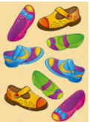

Para que sigas aprendiendo vas a seguir jugando, ahora lo harás utilizando un dado, seguirás utilizando los zapatos del juego anterior los cuales deberás revolverlos una vez más en el suelo, tira el dado y caza la cantidad de zapatos que te indique el dado y recuerda registrar el número para saber quién logro tener más zapatos.

Si tienes tu libro Mi álbum de preescolar segundo grado pide a mamá o papá que te lo den para que busques la pág. 12 “Colecciones” observa muy bien las imágenes para que puedas localizar los objetos que hay en ella.

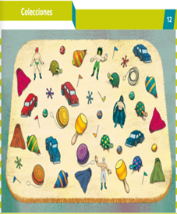
https://libros.conaliteg.gob.mx/20/K2MAA.htm?#page/11

Cómo pudiste observar los objetos que hay en la lámina son varios juguetes, es momento que respondas las siguientes preguntas:

- ¿Cuántas tortugas pudiste contar?
- ¿Cuántos yoyos hay?
- ¿Cuántas cuerdas encontraste?
- ¿Cuántos banderines pudiste contar?
- ¿Cuántos baleros hay?
- ¿Qué juguetes hay más, trompos o coches?
- ¿Qué hay más, luchadores o trompos?

El Reto de Hoy:

Pide a mamá o a papá que te den todas tus muñecas y muñecos de peluche, o todos tus carritos y pelotas, acomódalas y acomódalos por tamaño y color, no olvides compartir con tu familia de cual colección tienes más.

¡Buen trabajo!

Gracias por tu esfuerzo.

Para saber más:
Lecturas

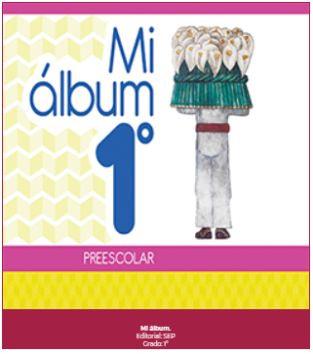
https://libros.conaliteg.gob.mx/20/K1MAA.htm

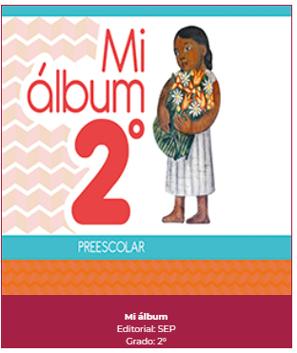
https://libros.conaliteg.gob.mx/20/K2MAA.htm

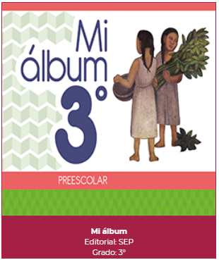
https://libros.conaliteg.gob.mx/20/K3MAA.htm

